SOPHIE CHAUVEAU

Vous préciserez à partir de ce document les différentes approches possibles des mutations des systèmes d’organisation de la production.
Vous expliciterez en particulier quels pourraient être les apports des travaux des historiens.
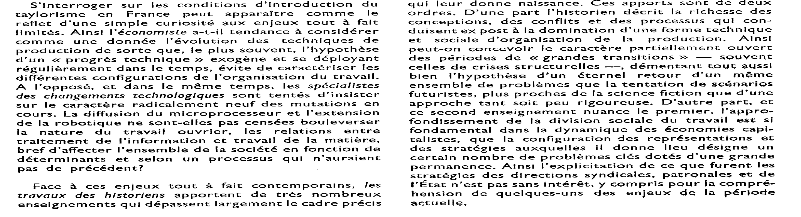
R. Boyer. “L’introduction du taylorisme en France à la lumière de recherches récentes”, Travail et Emploi, 1983.

SOPHIE CHAUVEAU

SOPHIE CHAUVEAU

MICHEL JARDOT

- ECONOMIE
  - Qu'est-ce que la marge ?
La différence entre .. .

  - Qui fixe le prix du marché ?

- MUDA
  - Citer les 7 types de Muda
1
2
3
4
5
6
7
  - Quel est le MUDA qui entraine tous les autres ?
- GASPILLAGE
  - Quel est le gaspillage qui entraine tous les autres ?
  - Citer les 3 types de gaspillages ?
MICHEL JARDOT

- SMED
  - Que signifie SMED en anglais ? Et en français ?
  - A quoi sert la méthode SMED ?
  - Votre Direction vous demande de conduire un chantier SMED sur un équipement non concerné par cette méthode auparavant. Que proposez-vous comme phases de travail ?

  - Vous démarrez un chantier SMED sur un équipement non concerné par cette méthode auparavant : Quelle valeur de gain espérez-vous obtenir ?
  - Qu'est-ce que le temps interne ?
MICHEL JARDOT

  - Quelle définition donnez-vous du temps de changement d'outils ?

  - Quelles sont les améliorations que peut en retirer votre Entreprise ?
      - Economiques
      - Commerciales

- STANDARD
  - Qu'est-ce qu'un standard ?
  - Un standard de travail seul ne sera pas pérenne. (triangle d'or)Que faut-il lui adjoindre ?

- OUTILS LEAN QUALITE
  - Quelle est la différence entre un Poka yoke (ou système anti-erreur) et un contrôle automatique ?
  - Citer les 5M
MICHEL JARDOT

  - Que permet le système ANDON a l'opérateur ?

- AMELIORATION CONTINUE
  - Que signifie PDCA ? En Anglais et en français.
  - Quand vous prenez en compte un problème sur le terrain, vous êtes dans quelle phase du PDCA ?
  - Dans votre Entreprise que représente un problème à votre avis ?

- Qu'est-ce que le lead time d'un processus ?

- MANAGEMENT DU CHANGEMENT.
  - Avant de démarrer une démarche lean dans une Entreprise que faut-il changer pour garantir la motivation de tous ?
  - Qu'est-ce qu'un paradigme ?

- MANAGEMENT
  - En tant que manager que vous inspire les mots suivants
- Rigueur
- Terrain
MICHEL JARDOT

- donner du sens
  - En tant que manager que vous inspire les mots suivants
- exemplarité
- pédagogie
- autonomie
- équipe

- TRS
  - Pour produire 1000 pièces avec un Temps de cycle théorique de 0,7 mn vous avez besoin d'un temps d'ouverture de 840 mn, quel est votre TRS?

SAMUEL BOITEUX

- A quoi correspond le Takt-Time ? (Avec sa formule)

- Quel est l'objectif d'une VSM ?

- Quelle est la différence entre le taylorisme et le toyotisme ?

- Quelle est la différence entre un flux poussé et un flux tiré ?

- Qu'est-ce que le "Kaizen" ?

- Cartographier l'énoncé ci-dessous:
SAMUEL BOITEUX

Client: BMW Lieu: Steyr en Autriche Fréquence des camions pleins: 1* / jour (20UMs)
Votre usine: Situé à Belfort

Flux de votre usine: Fonctionnement en flux tiré avec prépa camion, pool-stock, séquenceur
Flux de votre usine: La logistique reçoit les appels du client ferme + prévisionnel => Edition de picking List pour prépa camion

Planification: Un PDP est construit afin de donner le rythme de consommation client lissé à la production via le cariste de prélèvement

Production Une machine avec tps de cycle = Takt-Time = 60s avec un opérateur

Composant + matière : 1 composant et 1 matière est acheté à l'extérieur : vis + granulé de plastique.
Composant + matière : Approvisionnement par petit train toutes les 2h

Fournisseurs: Le fournisseur de la matière est situé à Mulhouse, le second pour les vis est situé à Besançon
Fournisseurs: Fréquence d'approvisionnement : 1* / semaine. Envoi des programmes d'approvisionnement : 1*/semaine

Lead time: A cartographier également (pool-stock correspond à 1j, shop-stock à 0,5j)

SAMUEL BOITEUX
SAMUEL BOITEUX

SAMUEL BOITEUX

ASVAR SARDAL
AVSAR SARDAL

Données fournisseur/client :
AVSAR SARDAL

- Injection de 3 références A, B, C.
- Presse travail en 3 équipes de 8H.
- Les pièces injectées sont stockés dans des conteneurs qui sont ensuite livrés à la ligne d’assemblage qui travaille en 2 équipes de 9H.
- Les conteneurs ne sont pas stockables en hauteur
- Le temps moyen de panne est de 30 minutes pour chaque série injectée
- Le nombre de lot moyen en attente dans le lanceur est de 2 lots.

Référence | CMJ | Nombre pièce/conteneur | Temps Cycle injection | Temps changement de moule | Temps du lot de production | dimension du conteneur
unité | en pièce | en pièce | en seconde | en minute | en minute | en m²
A | 540 | 50 | 60 | 30 | 300 | 1,3
B | 240 | 60 | 70 | 35 | 350 | 1,2
C | 150 | 25 | 50 | 40 | 400 | 1,2
Ci-dessous les données :

EXERCICE : CALCULER LA BOUCLE KANBAN UNIQUEMENT POUR LA REFERNCE A
 | A calculer pour la référence A | Résultat | unité | Détailler le calcul
AVSAR SARDAL | AVSAR SARDAL | AVSAR SARDAL | AVSAR SARDAL | AVSAR SARDAL
b | Nombre de carte kanban dans le lot  (Permet de dimensionner la BCL mais ne servira pas dans le calcul) |  | en Kanban
c | Temps de constitution du lot dans la BCL |  | en heure
d | Temps d'attente dans le lanceur |  | en heure
e | Temps de production du premier bac |  | en heure
f | Temps pris en couverture de panne |  | en heure
g | Delta temps d'ouverture Fournisseur/client |  | en heure
 | Taille de la boucle Q |  | en heure | Q = c+d+e+f+g
 | Taille de la boucle Q |  | en pièce
 | Taille de la boucle Q |  | en Kanban
 | Surface de stockage |  | en m²
AVSAR SARDAL

